CARNEFICI DI PINO APRILE
E GLI STORICI D’ITALIA
di Zenone di Elea

Un grande libro. Dopo Zitara, uno dei libri più solidi che siano stati pubblicati in questi anni. Una provocazione che si fonda sulla statistica. L’unica strada possibile per fare un bilancio di quanto accadde tra il 1860 e il 1870 nelle Provincie Napolitane.
Io lo capii a Fenestrelle, nell’archivio del Priorato di Mentoulles, nell’ormai lontano 2007 quando fotocopiando le schede dei morti dal cognome meridionale (o da me presunto tale) rimasi profondamente deluso dai risultati. Quando ero entrato e avevo cominciato a sfogliare le schede mi ero entusiasmato illudendomi di poter fare chissà quale scoop. Man mano che contavo le fotocopie scemava la illusione di poter trovare chissà quali prove. Quelle schede, però, soprattutto taluni dettagli, quali la tipologia delle malattie, il cambio di terminologia nella registrazione dei napolitani da soldati prigionieri ad appartenenti al corpo dei cacciatori franchi, chiudevano alcune domande e ne aprivano altre. Una domanda a cui non ho trovato risposta è come mai nei primi mesi del 1861 fossero morti solo tre soldati. Non furono quelli i mesi in cui si concentrarono i trasferimenti più consistenti? Qualcosa in quei numeri non tornava.
L’unica via era quella indiretta. Ne abbiamo discusso tante volte in questi anni con alcuni amici. Ad esempio fare la conta di coloro che venivano classificati come cacciatori–franchi, confrontare il numero dei soldati in ingresso nei campi di detenzione al nord col numero dei soldati partiti dai centri di raccolta a sud.
Pino Aprile negli ultimi questi cinque anni – da quanto si dichiara in seconda di copertina – ha indagato i grandi numeri, incrociando i dati degli archivi e delle pubblicazioni preunitarie con i numeri del censimento e degli archivi postunitari.
Dunque il metodo statistico – lavorare sui freddi grandi numeri per cercare quello che in nessun archivio viene scritto: la cifra del genocidio.
Forte e argomentato (personalmente, avrei preferito documentato con un apparato di note, ma anche Pansa nei suoi saggi “revisionisti” adotta lo stesso stile di Aprile, scrivendo un’altra verità senza preoccuparsi di scimmiottare un testo di storia con note e rimandi alla documentazione consultata) il testo è a tratti sprezzante. In taluni passaggi eccessivamente didascalico.
Non saprei dire in quanto tempo accadrà, ma sono certo che “CARNEFICI” aprirà un varco nel muro di gomma di una accademia che si è appiattita sulla storia patria ufficiale e, salvo qualche generoso tentativo (Martucci, Di Rienzo e pochi altri), non ne vuol sapere di mettere in discussione la storia del risorgimento.
Probabilmente bisogna superare le generazioni “dei talamo, degli scirocco e dei galasso”, ovvero quelle generazioni di studiosi legate mani e prebende al carro prima sabaudo e poi italiano, che hanno spadroneggiato per centocinquantanni, impedendo qualsiasi tentativo di revisione seria e documentata della storia patria.

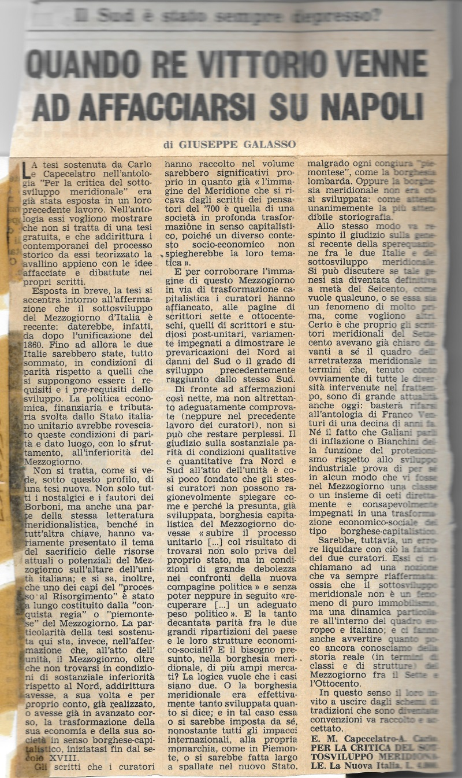 | Di Galasso conservo ancora una recensione che fece sull’Espresso (qualche decennio fa!) dell’antologia “Per la critica del sottosviluppo meridionale, Edmondo Maria Capecelatro, Antonio Carlo. La nuova Italia, 1973”.  Da allora non mi pare abbia fatto molta strada se non attestarsi sulla narrazione ufficiale della Nation Bulding.  Non a caso gli hanno affidato la pubblicazione della Presidenza del Consiglio dei Ministri degli Atti del convegno, 18, 19 e 20 maggio 2011, Roma: “Mezzogiorno, Risorgimento e Unità d’Italia”.  Ai tempi di quella recensione, io ero da poco sbarcato in una delle “isole felici” del socialcomunismo italiano, mi interrogavo sul divario sociale ed economico nord-sud e stavo riscoprendo la nostra storia.

Leggevo Quaderni Calabresi e cercavo, con i pochi soldi a disposizione, pubblicazioni sulla storia del mezzogiorno. Furono gli anni in cui mi imbattei in L'unità d'Italia. Nascita di una colonia di Nicola Zitara, Il Mezzogiorno e l'Unità d'Italia di Carlo Scarfoglio, l’antologia di Capecelatro-Carlo.

Avrei capito qualche anno più tardi (allora ero un terroncello imberbe, allevato a pane e Talamo, quindi i miei miti erano il Tessitore, l’Apostolo e l’Eroe dei due Mondi) i motivi della pubblicazione da parte di una casa editrice socialista di quell’antologia.  La illusione del dirigismo socialista come metodo per far decollare industrialmente il mezzogiorno trovava una sponda storica nell’illuminismo borbonico – questa era la spiegazione per cui la Nuova Italia aveva pubblicato l’antologia.  A distanza di anni quello che consideravo normale ed ovvio non lo considero più tale. Come la vulgata risorgimentale sulla unificazione del paese. | 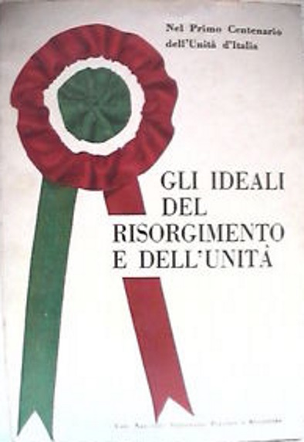  Frequentavo le elementari ma ricordo ancora il volumetto celebrativo di Giuseppe Talamo che circolava nei primi anni sessanta

Nel 1961, dopo 100 anni dalla proclamazione dell’unità, si sarebbe dovuto avviare un lavoro di revisione o perlomeno di rivisitazione della storia patria per esaltarne luci ed ombre. Invece non se ne fece nulla, la repubblica nata da un imbroglio si sentiva fragile e preferiva rincantucciarsi nella mitologia.
Nel centocinquantenario, nel 2011, si è cercato di replicare (la rete glielo ha impedito ma discettarne qui ci porterebbe lontano) ribadendo la chiusura a qualsiasi riscrittura della storia del Risorgimento. Prova ne sia il discorsetto pronunciato da Amato a Pontelandolfo su mandato del presidente Napolitano. Che non ebbe il coraggio di andare di persona, magari per non urtare la suscettibilità delle elites politico-economico-culturali toscopadane che da 150 decidono i destini del paese.
Disse, fra l’altro il dottor sottile: "Ma qui, a Pontelandolfo, era già Italia; quelle truppe erano italiane: un esercito non si può comportare così nel proprio paese". Per noi tra le sue stesse parole è contenuta la risposta al suo retorico interrogativo: “un esercito non si può comportare così nel proprio paese”.
Il problema fu proprio questo: le Provincie Napolitane non erano il loro paese. Non avevano niente a che spartire con la sabauda Italia.
E cosi è ancora oggi.

